NĚMECKÝ JAZYK 7. ROČNÍK – DO 22. 5.
1. Wiederhole den Wortschatz (4. Lektion) und ergänze das Arbeitsblatt „Was sagt der Lehrer?“ Zopakuj si slovní zásobu 4. lekce a vyplň pracovní list „Was sagt der Lehrer?“ (Zde si procvičíš pokyny učitele, které zaznívají v hodině němčiny).
2. Übe noch einmal die Konjugation und ergänze richtig das nächste Arbeitsblatt. Procvič si ještě jednou časování sloves a vyplň správně další pracovní list.
3. Procvič si němčinu online: Zadej do vyhledávače „Škola s nadhledem“ → online cvičení → cizí jazyky → německý jazyk → Aktivity ve volném čase (procvičení aktivit, které se pojí se slovesem „machen“ a „spielen“ + „fotografieren“) nebo zadej odkaz: https://www.skolasnadhledem.cz/game/2644
DIE ARBEITSBLÄTTER SENDE MIR ZUR KONTROLLE PER E-MAIL (maresuvka@centrum.cz). Pracovní listy mně zašli ke kontrole na mail.

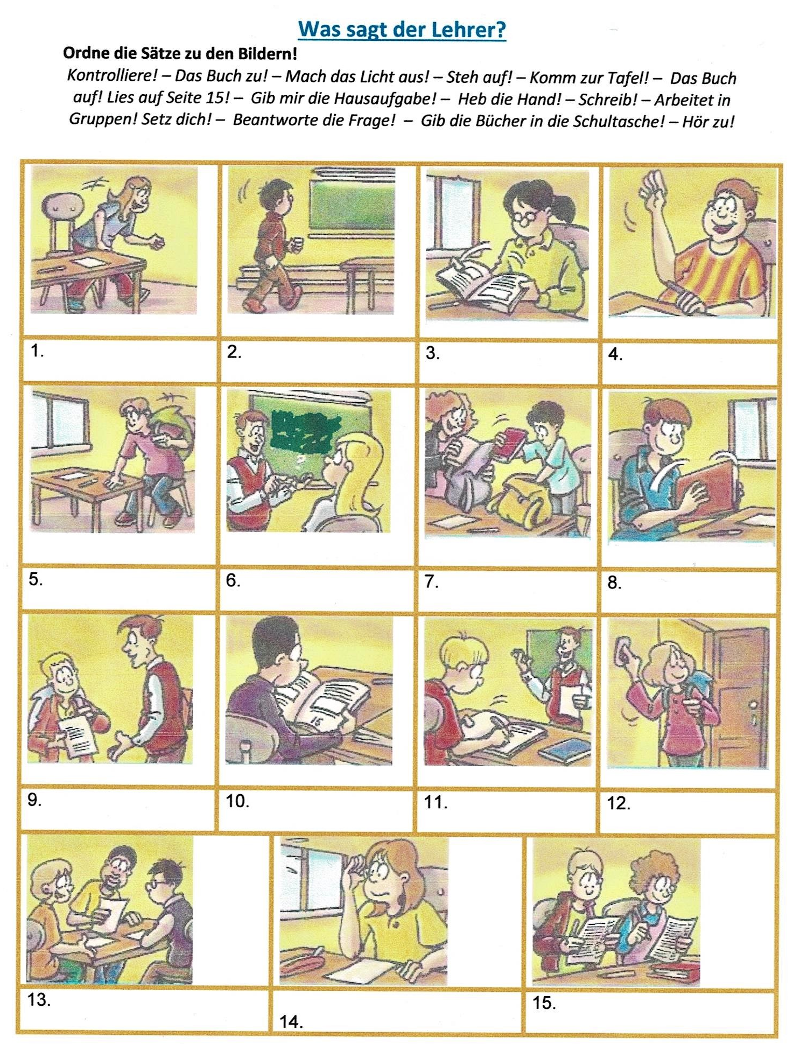

Konjugation: Ergänze richtig die Endungen. Doplň správně koncovky.
- Ich heiβ___ Maya
-t
- Tobias komm___ aus Deutschland.
- Wir arbeit___ als Ingenieur.
- Ihr hör___ gern Musik.
- Du studier___ in München.
?
- Peter komm___ aus Berlin.
- Markus und Alex spiel___ gern Tennis.
- Ihr les___ gern Romane.
- Ich trink___ Wasser.
-e
- Die Schüler geh___ nach Hause.
- Du sing___ ein Lied.
- Ihr arbeit___ zusammen.
- Wir mach___ das Essen.
- Anne und Marie schreib___ gern E-Mails.
-en
- Ich spiel___ Klavier.
- Ihr sprech___ gut Deutsch.
- Wir schwimm___ im Wasser.
- Er wohn___ in Hamburg.
-st
- Anja bleib___ zu Hause.
- Wir koch___ eine Suppe.

